Kérjük a tisztelt tanár kollégákat, hogy a dolgozatokat az egységes értékelés érdekében szigorúan az alábbi útmutató szerint pontozzák, a megadott részpontszámokat ne bontsák tovább! Vagyis ha egy részmegoldásra pl. 3 pontot javasolunk, akkor arra vagy 0, vagy 3 pont adható. (Természetesen az útmutatótól eltérő megoldások is lehetnek jók.) Ha különösen értékesnek tartanak egy (rész)megoldást, akkor arra inkább jól felismerhetően pluszpontot adjanak, és azt az összpontszámban is külön tüntessék föl!
Összpontszám: 100 pont
Beküldési határ: 40 pont
Postázási határidő: 2009. december 22.
1. feladat: Gombák (20 pont)
Egy gazda kertjében gombák nőttek. A gazda a bal alsó sarokból elindulva össze szeretné gyűjteni az összes gombát. A gazda az alábbi lépéseket teheti:
- fel :db
- le :db
- balra :db
- jobbra :db
Add meg, hogy a gazda az összes gombát milyen legrövidebb lépéssorozattal tudja összegyűjteni! (Az utolsó gomba felszedése után nem kell sehova visszamennie.)
Például a baloldali első gombához 7 lépéssel a fel 5 jobbra 2 utasítássorral juthat el (de a fel 1 jobbra 1 fel 1 jobbra 1 fel 3 is jó).
- B.
C:
Értékelés:
A. A minimális lépésszám 16. Egy lehetséges megoldás: fel 4 jobbra 4 balra 2 fel 1 jobbra 1 fel 2 jobbra 2
A minimális lépésszámú megoldás 5 pontot érk, az ennél nagyobb lépésszámúak 3 pontot.
B. A minimális lépésszám 24. Egy lehetséges megoldás: jobbra 5 fel 2 jobbra 1 fel 2 balra 2 fel 1 jobbra 1 fel 2 jobbra 2 le 3 jobbra 3
A minimális lépésszámú megoldás 7 pontot érk, az ennél nagyobb lépésszámúak 4 pontot.
C. A minimális lépésszám 28. Egy lehetséges megoldás: jobbra 7 fel 1 balra 1 fel 1 balra 1 fel 2 balra 1 fel 1 balra 2 fel 2 jobbra 1 jobbra 2 le 3 jobbra 3
A minimális lépésszámú megoldás 8 pontot érk, az ennél nagyobb lépésszámúak 4 pontot.
2. feladat: Minta (15 pont)
Négy Logo eljárást írtunk ábrák rajzolására:
tanuld f :a :b
t :a :b előre :a jobbra 60 p :a :b balra 60
vége
tanuld l :db :a :b
f :a :b jobbra 60 előre :a balra 60
ha :db > 1 [l :db - 1 :a :b - :a]
vége
tanuld p :a :b
ismétlés 2 [előre :a jobbra 30 előre :b jobbra 150]
vége
tanuld t :a :b
ismétlés 2 [előre :a jobbra 90 előre :b jobbra 90]
vége
Mit rajzol a teknőc az alábbi eljáráshívások hatására:
A. t 20 50
B. p 20 50
C. f 20 50
D. l 3 20 200
E. l 6 40 100
Értékelés:
A.  2 pont
B.  2 pont
C.  3 pont
D.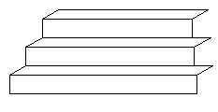 4 pont
E.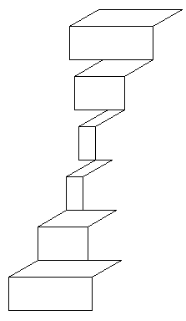 4 pont
3. feladat: Mocsár (20 pont)
A vadásznak egy mocsáron keresztül vezet az útja. A mocsárban cölöpöket vertek le, amelyekre lépve biztonságos az út. 3 különböző hosszúságú cölöpöt használtak. (F – felugrik előre egyet, L – leugrik előre, E – előre lép, J – jobbra fordul, B- balra fordul) Rajzold be a vadász útját, ha a nyíllal jelzett cölöpön áll kezdetben! Vigyázz, a vadász leesik a cölöpről, ha túl nagyot ugrik lefelé vagy felfelé!

- Útvonal:  LFJ LEJ EBF BFL JEJ LBE FEF BLE JLF BFL ELB EFJ LBF JLF BFL LFL JEF EE  Beleesett a vízbe? | 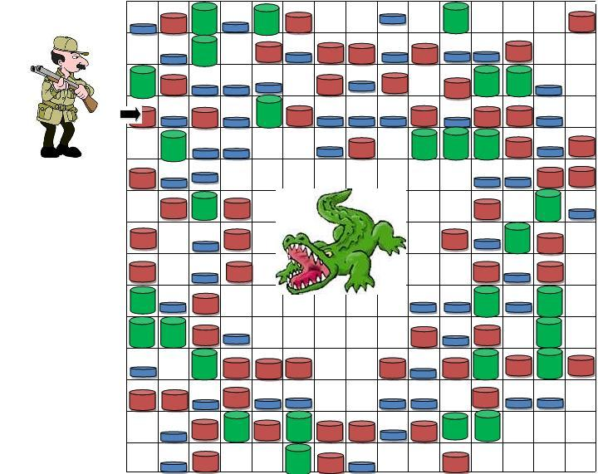
- Útvonal:  JFB ELJ FBF LBL BFJ ELB FJE LEJ FBE BFL JLJ EBE JEB EEJ EBF JLF ELF LEF JFL EBL FE  Beleesett a vízbe? | 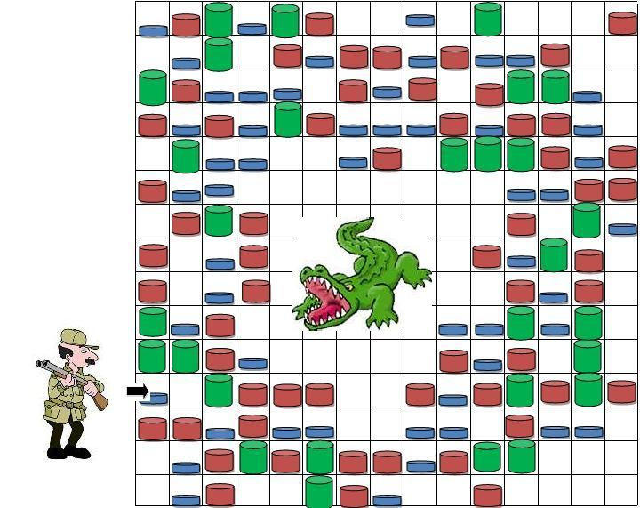
- Útvonal:  JFE BLF FEE JLB LEE JFE BLF JFB LFL LE  Beleesett a vízbe? | 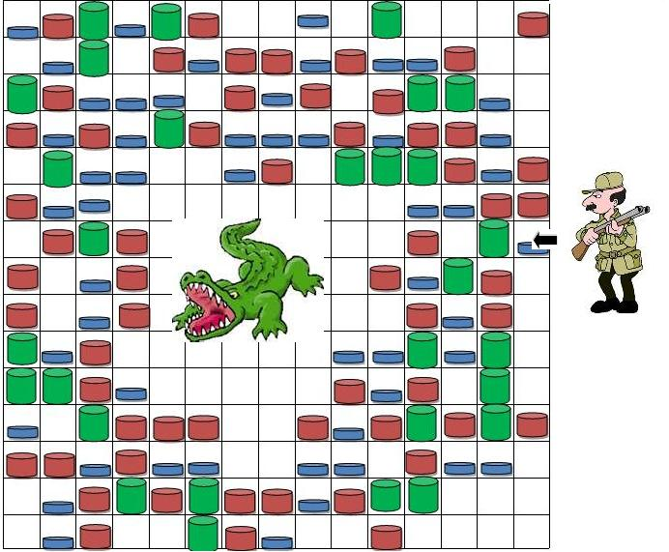
Értékelés:
Az egyes útvonalak a következő módon bejártak:
- útvonal
Minden bejelölt útszakasz bejárásáért 1 pont (összesen 5 pont)
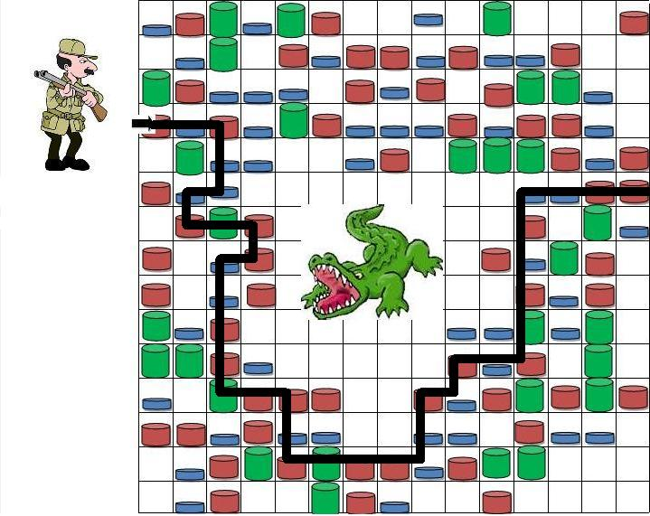
- útvonal
Minden bejelölt útszakasz bejárásáért 1 pont (összesen 6 pont)
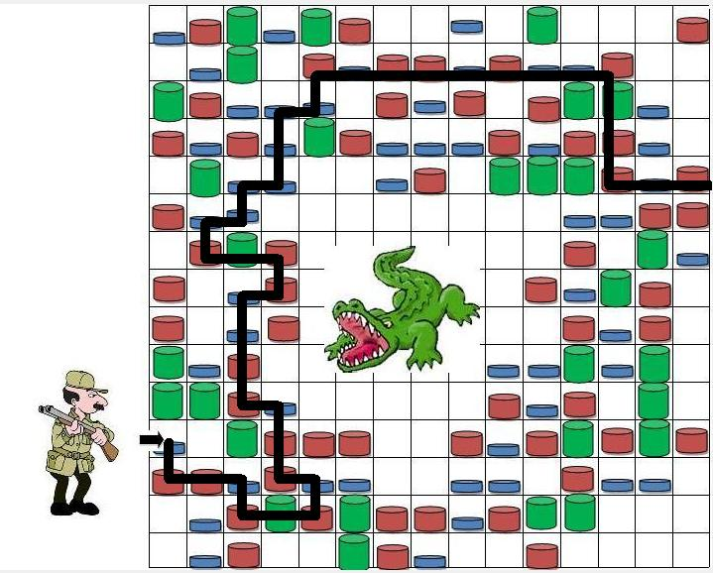
- útvonal
Minden bejelölt útszakasz bejárásáért 2 pont (összesen 6 pont)
Észreveszi azt, hogy leesik a cölöpről 3 pont
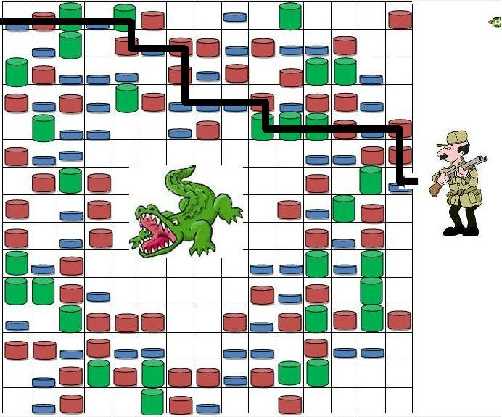
Elérhető összpontszám: 55 pont

